**HiShed：基于混合并行的高性能地形通视在线分析系统**

陈 荦 马梦宇 郭 宁 舒 超 吴 烨

国防科技大学电子科学与工程学院 长沙 410073

([yewugfkd@nudt.edu.cn](mailto:yewugfkd@nudt.edu.cn))

**HiShed: A High Performance Viewshed Analysis System based on Hybrid Parallel Architecture**

Chen Luo, Ma Mengyu, Guo Ning, Shu Chao, Wu Ye

(College of Electronic Science and Engineering, National University of Defense Technology, Changsha 410073)

**Abstract** This demonstration presents an online viewshed analysis system named HiShed, which is based on hybrid parallel computing architecture, and has addressed a series of problems and weaknesses of the existing systems. HiShed is featured by (i) MPI+OpenMP based parallel computing of total viewshed for multi observing points in large region, (ii) parallel DEM data access with multi-resolution which ensuring online analysis quality with limited bandwidth and compute resource constraints, and (iii) favorable parallel acceleration and expandability in cluster architecture. The demonstration will show the advantage of HiShed in a cluster of 10 machines and an aliyun virtual server.

**Key words** moving object; spatiotemporal aggregation; STA-cube; spatiotemporal analysis

摘要 介绍了一个基于混合并行架构的地形通视在线分析系统——HiShed。该系统基于MPI+OpenMP混合并行模式，实现大范围内多点地形通视区域的并行计算；同时采用并行数据访问方法，实现对空间数据库中大规模地形数据的多分辨率并行访问，保证有限带宽和计算资源约束下的在线计算交互质量；该系统可运行于三种服务器架构，支持国产麒麟操作系统，达到了应用中的技术指标要求，表现出良好的并行加速性能。

关键词 地形通视分析；并行计算；可视域 ；混合并行

中图法分类号 TP391

基于地形的通视分析指的是，在给定的区域地形中，求取从设定观测点出发的全部（或局部）可视区域[1]。通视分析在通信、规划、环保、旅游、公安等领域中的空间信息应用和基于位置服务中得到了广泛的关注。例如，计算对给定区域实现最大覆盖的最少摄像机部署方案；计算给定无线通信基站群情况下的信号最大综合覆盖等。

在通视分析计算中，地形数据往往用数字地形模型（DEM）来表示，观测点可以设定在给定区域的任何位置，并具有高度属性*h*，通视范围是参与计算的区域边界，通视范围越大，计算量就越大。可视区域，即指通视范围内，是指从观测点出发的全部可见区域。

现有研究主要集中在对单个观测点或少数观测点出发的可视区域的计算和优化上。技术路线有：(1)采用专用硬件体系架构（例如 多核CPU、GPU）优化单观测点通视分析算法[2, 3]；(2)采用分布式计算策略，通过区域分割，将不同可视区域计算分配到多处理器系统的不同处理单元上[4]。上述方法在单用户条件下，应对中小规模问题时行之有效，但在高并发背景下，开展大区域多观测点可视区域同时计算，支持在线交互服务时，就显得力不从心。

为支持Web环境下大区域多观测点在线式通视分析计算，我们设计实现了一个基于高性能架构和空间数据库的并行通视在线分析系统，该系统的主要特点是：基于MPI+OpenMP混合并行模式，支持计算规模横向扩展，支持大规模观测点同时在线计算；采用并行数据访问方法，实现对空间数据库中地形数据的多分辨率组织和并行访问，支持大区域范围内多观测点通视区域并行计算，大幅缩短整体计算时间，有效保证了有限带宽和计算资源约束下的在线通视计算的交互质量；基于内存数据库，设计实现了一种消息机制，有效支持了并行通视计算条件下的多用户并发操作；在实际应用中，该系统可运行于国产麒麟操作系统之上，达到了技术指标要求，表现出良好的并行加速性和扩展性。

# 1 系统架构

该系统由基础运行平台、并行通视分析模块、在线服务框架、消息框架和通视分析Web应用模块等五部分构成。系统体系架构如图1所示。



图1 系统体系架构

**1.1**基础运行平台

基础运行平台为整个系统提供基础运行环境，包括：高性能服务器集群硬件环境网络环境、操作系统（本系统支持国产麒麟64位服务器操作系统），并行计算支撑环境、数据存储管理环境、地形可视化环境，以及Web服务器运行环境。其中，后四项环境，基于本团队研制的HiGIS系统[5]设计实现。整个基础运行平台可运行于物理机上，也可运行于公有云或者私有云计算虚拟机上。

## 1.2 并行通视分析模块

该模块通过消息框架，接收应用端通过在线服务框架发到任务池中的通视分析任务，然后分析任务的构成和特点，将任务分解为一系列子任务，并通过并行任务调度模块将子任务分配到不同的并行通视计算节点。各并行通视计算节点采用并行读取策略，将对应的地形数据从数字地形数据库中读取出来，基于专门设计的可视域分析算法进行通视分析计算。计算后的结果，汇总后将被上传到消息框架中的结果池中。

该模块采用混合并行策略运行，即在并行通视计算节点内部，按照OpenMP方式进行进程内并行，在并行通视计算节点之间，采用MPI方式并行。

## 1.3在线服务框架

在线服务框架将并行通视分析模块封装为REST服务，使得第三方应用可以通过规范的REST API调用并行通视分析功能。

调用通视分析功能时，该框架通过REST服务接口接收调用参数，然后通过参数解析将调用参数封装为任务消息，并发送到消息框架的任务池中，随后启动并行通视分析模块。展现分析结果时，该框架从消息框架的结果池中过滤与请求对应的结果，进行汇集后通过REST服务接口发送给请求方。

## 1.4消息框架

消息框架是在线服务框架和并行通视分析模块之间进行参数/结果传递，以及控制同步的重要模块。

本系统基于Redis内存数据库设计实现了专有的消息机制。在线服务框架将通视分析任务信息封装为任务消息，发送到任务池中；并行通视分析模块从任务池中获得计算任务进行计算，并将结果返回到结果池中；在线服务框架再从结果池中过滤与任务相关的结果，解析后返回给调用者。本系统实现之消息框架中的同步机制是通过订阅/发布模式实现的。

## 1.5通视分析Web应用模块

该模块是一个基于Javascript编写的Web应用主要功能模块有在线地图、观测点设置、通视参数设置、通视结果展示、在线交互界面控制等。该模块通过在线服务框架提供的REST API调用通视分析功能。

# 2 关键技术

2.1基于混合并行的多点通视区域计算

本系统基于LOS（Line of Sight）最大斜率方法计算通视范围。基本步骤为：从观测点向目标点引一条射线，通过Bresenham算法确定DEM数据中处在该射线上的栅格点，并依次计算观察点到栅格点的LOS斜率，记录并不断更新最大斜率；在遍历射线上的每一点时，用当前点的LOS斜率与当前最大斜率进行比较，从而确定该点的可视性。

并行通视分析模块采用MPI+OpenMP混合并行模式对多点通视进行计算。计算多点通视时，由于不同观测点的通视计算互相没有依赖，具有良好的可并行性，所以系统基于MPI框架实现了一种静态负载均衡的并行计算执行方法，有效提高了计算效率。该方法将单个观测点的通视计算作为一个任务单元，首先利用每个任务单元所涉及到的目标点的个数和请求使用的DEM数据分辨率对其计算量进行估算，据此估计每个进程的总任务量，并对各个进程的任务量进行排序，将新提交的任务单元分配给任务量最少的进程。计算单个观测点通视时，由于观测点到不同目标点的通视计算也具有良好的可并行性，并且计算过程是基于观测点附近同一片相邻区域的DEM数据进行的，适合采用共享内存的并行方式，故系统采用OpenMP并行编程模型实现了每个观测点的通视计算。

## 2.2大规模地形数据的多尺度并行访问

直接在高精度DEM数据上进行通视计算可以达到较高的精度，但同时计算量也较大，在请求较多时很难实时返回计算结果。由于客户端显示分辨率的限制，也并不能对较高精度的计算结果进行满意的展示。据此，本系统实现了一种多尺度DEM数据的访问服务，在应对大规模通视计算请求时，可以在不影响可视化效果的同时有效减少通视分析的计算量。

多尺度DEM数据访问服务采用金字塔数据模型组织DEM数据。金字塔最底层存储原始分辨率的DEM数据，采用双线性采样的方法对DEM数据进行压缩，高一层级的数据分辨率为低一层级分辨率的1/2。图2描述了该种数据存储结构。

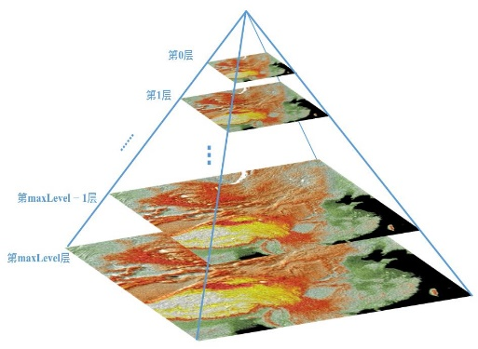

图2 DEM数据金字塔存储模型

多个客户端并发调用通视分析服务时，将客户端显示分辨率R作为参数传给通视分析服务器。通视分析服务器将多个请求的任务分配到不同进程中，各个进程并行调用多尺度DEM数据访问服务。DEM数据访问服务根据显示分辨率R分别确定每次调用所需DEM数据的层级L，计算公式如下。（为第0层DEM数据的分辨率，maxLevel为DEM数据最高层次）

接下来，DEM数据访问服务根据用户设定的通视分析半径确定所需的DEM数据空间范围，并在计算出的层级L上选取相应范围的数据，将数据返回给通视分析服务器的不同进程，各个进程使用返回的不同分辨率的DEM数据完成各自的通视分析计算任务。

2.3基于内存数据库的消息协同机制

本系统设计实现了独立的消息协同机制。首先，基于Redis内存数据库设计了消息队列；其次，系统将每次在线通视分析调用看作一个独立会话，设计了专门的哈希函数，生成包括会话标识、观测点标识等一体化的会话ID，作为关联消息的Key值，参数及会话内容作为Value值，存储到消息队列中。系统采用订阅/发布机制实现消息发送和消息接收的同步，实现了不同通视分析任务之间的高并发运行。

3 系统演示

## 3.1环境设置

本系统已运行于三种高性能计算环境：

(1) 服务器集群：10台 x86架构服务器集群，12TB存储阵列，RHEL 64位操作系统。每节点配置为2×Intel(R)Xeon(R) E5-2630 CPU；32GB RAM；600GB硬盘。

(2) SMP服务器：1台 x86架构服务器，4颗Intel Xeon E5-4600CPU，256GB RAM，72TB阵列硬盘，国产麒麟操作系统Kylin-4.0.2服务器版本。

(3) 云环境：阿里云服务器ECS，8核CPU，32GB内存。

本系统演示网址是：

http://[www.higis.org.cn:8080/hished/](http://www.higis.org.cn:8080/hished/)

客户端只要求支持HTML5的标准浏览器即可，包括Chrome、Firefox、IE等。

3.2 演示流程

(1) 总界面和地形图浏览

在浏览器中进入系统，展现总界面。系统总界面展现了全国地形图，其中不同高程对应不同着色。用户通过放大、缩小、平移操作可对全国地形图进行浏览查看，如图3所示。

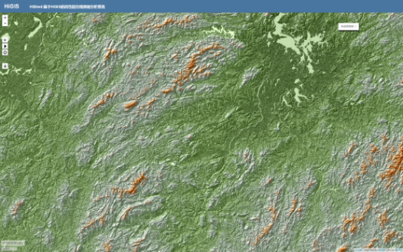

图3 系统总界面及地形浏览

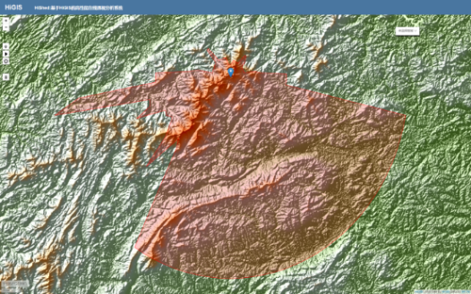

图4 单观测点在线通视分析计算

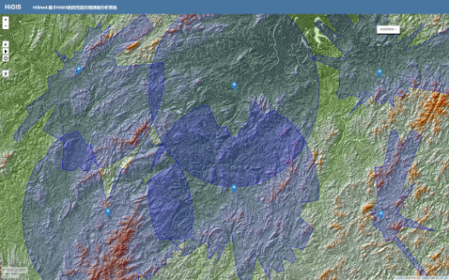

图5 多观测点(6个)在线并行通视分析计算

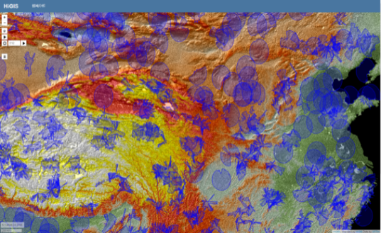

图6 多观测点(512个)在线并行通视分析计算

(2) 单观测点在线通视分析计算

选择“创建观测点”子功能，在地形图上进行点击操作，即可在点击位置定义一个观测点。随后选择“计算通视域”子功能，可进行以该观测点为中心的通视区域在线计算。用户可任意拖动该观测点，系统将根据移动后观测点的位置实时更新通视区域，如图4。

(3)多观测点并行在线通视分析

系统支持用户定义任意多个观测点。在定义好多个观测点后，选择“计算通视域”子功能，可进行以各观测点为中心的通视区域在线并行计算。用户可任意拖动其中的任意观测点，系统将根据移动后观测点的位置实时更新通视区域。同时，用户可对任意观测点进行参数再设置，包括观测点高度、通视范围大小、区域渲染颜色等。设置完成后，系统即根据重新设置的参数实时计算出更新后的结果。如图5 和图6。

(4)并行性能

系统在服务器集群和SMP服务器下进行了性能比较，对896个观测点同时计算通视区域。SMP服务器下，计算时间为1.91秒；服务器集群下的计算时间如表1，两者的比较曲线如图7。可以看出，当利用服务器集群中的两个节点时，计算时间已经小于SMP服务器，当利用的节点数进一步增加时，计算时间可不断减少，性能可不断提升。

表1 服务器集群下多点通视计算时间

|  |  |  |  |  |
| --- | --- | --- | --- | --- |
| 节点数 | 1 | 2 | 4 | 8 |
| 计算时间(s) | 2.369 | 1.389 | 0.856 | 0.853 |



图7系统并行性能

4 总结与展望

本系统基于MPI+OpenMP混合并行模式，实现大区域范围内多观测点通视区域并行计算，采用DEM数据多分辨率组织和并行访问，保证了有限带宽和计算资源约束下的在线通视计算交互质量。系统可运行于国产麒麟操作系统之上，并行加速性和扩展性满足应用要求。

下一步，将在更高分辨率地形基础上研究多目标优化的多观测点通视覆盖，及其并行算法，为大范围空间选址优化问题提供方法支撑。

**参 考 文 献**

[1] LLOBERA M. Extending GIS-based visual analysis: the concept of visualscapes [J]. International Journal of Geographical Information Science, 2003, 17(1): 25-48.

[2] OSTERMAN A, BENEDIČIČ L, RITOŠA P. An IO-efficient parallel implementation of an R2 viewshed algorithm for large terrain maps on a CUDA GPU [M]. Taylor & Francis, Inc., 2014.

[3] FERREIRA C, ANDRADE M V, MAGALH ES S V, et al. A Parallel Sweep Line Algorithm for Visibility Computation; proceedings of the GeoInfo, F, 2013 [C].

[4] YU T X, XIONG L Y, CAO M, et al. A new algorithm based on Region Partitioning for Filtering candidate viewpoints of a multiple viewshed [J]. International Journal of Geographical Information Science, 2016, 30(11): 1-17.

[5] XIONG W, CHEN L. HiGIS: An Open Framework for High Performance Geographic Information System [J]. Advances in Electrical & Computer Engineering, 2015, 15(3): 123-32.

**陈 荦** 男，1973年生，教授，主要研究方向为时空数据库、时空流数据分析、高性能地理计算。

**马梦宇** 男，1992年生，博士研究生，主要研究方向为时空数据库、时空信息处理。

**郭 宁** 男，1992年生，博士研究生，主要研究方向为时空数据库、时空信息处理。

**舒 超** 男，1992年生，硕士研究生，主要研究方向为时空数据库、信息服务。

**吴 烨** 男，1984年生，讲师，主要研究方向为时空数据库、高性能地理计算、时空数据挖掘。